
Instruções:
1- Escreva seu nome de forma LEGÍVEL na folha do cartão de respostas.

2- Analise sua resposta. Ela faz sentido? Isso poderá ajudá-lo a encontrar erros.

3- A não ser que seja instruído de forma diferente, assinale apenas uma das alterna- tivas de cada questão.

4- A prova consiste em 15 questões objetivas de múltipla escolha.

5- Marque as respostas das questões no CARTÃO RESPOSTA preenchendo integral- mente o círculo (com caneta) referente a sua resposta.

6- A prova deverá ser feita em até 2 horas, portanto seja objetivo nas suas respostas.

7- É permitido o uso de calculadora científica simples, sem conectividade e sem gráficos.

8- Não é permitido portar celular (mesmo que desligado) durante a prova. O(A) estudante flagrado(a) com o aparelho terá a prova recolhida e ficará com nota zero neste exame.

----------------------------------------------------------------------------------------------------------------------------------------------

Formulário - Física 2
- Constantes: a não ser que seja instruído de forma diferente, use
; ; 



- Fórmulas matemáticas
;

;
- Fórmulas e leis físicas

; ; ; ; ;

; 

; ; ;

; ; ; $ε=-\frac{dΦ_{B}}{dt}$; $ε=LvB$;

;




;

ω=2πf

01) De acordo com a lei de Lenz, a direção da corrente induzida em uma espira condutora é tal que tende a produzir um dos seguintes efeitos:

A) produzir um campo magnético que amplifica a variação do fluxo magnético dentro da espira.
B) produzir um maior aquecimento no fio da espira devido ao efeito joule.
C) produzir uma maior tensão dentro da espira devido ao movimento dos elétrons da espira.
D) produzir uma menor tensão dentro da espira devido ao movimento dos elétrons da espira
E) produzir um campo magnético cujo fluxo se opõe à variação do fluxo magnético dentro da espira.

02) Uma barra está em movimento para a esquerda com uma velocidade v constante sobre dois trilhos, como mostra a figura. O trilho encontra-se imerso em uma região do espaço com campo magnético externo uniforme. Como resultado deste movimento, uma corrente I é induzida na direção indicada. Assinale a alternativa que dá a direção do campo magnético externo

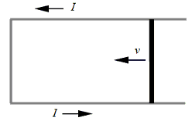

A) para a direita.
B) para a esquerda.
C) paralelo ao eixo longitudinal da barra.
D) entrando na página
E) para fora da página

03) Um condutor retilíneo AB é alimentado por uma bateria de força eletromotriz ε, conforme mostra a figura abaixo. Colocando-se esse condutor entre os pólos norte e sul de um ímã e fechando-se a chave C, o condutor AB:
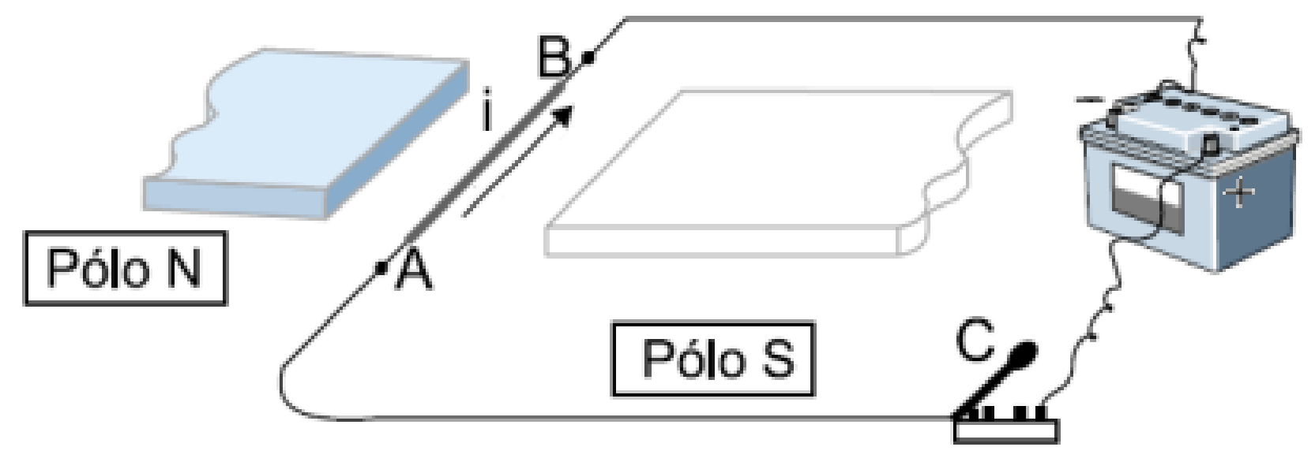
A) será atraído pelo pólo norte.
B) será atraído pelo pólo sul.
C) irá se deslocar para cima.
D) irá se deslocar para baixo.
E) será atraído e repelido de forma alternada.

04) Uma espira de cobre circular, com uma área de 2,0m² se situa num plano perpendicular a um campo magnético dependente do tempo, apontando para fora da página como mostra a figura. A variação do campo com o tempo é representada no gráfico. Qual das afirmações na tabela abaixo está incorreta?

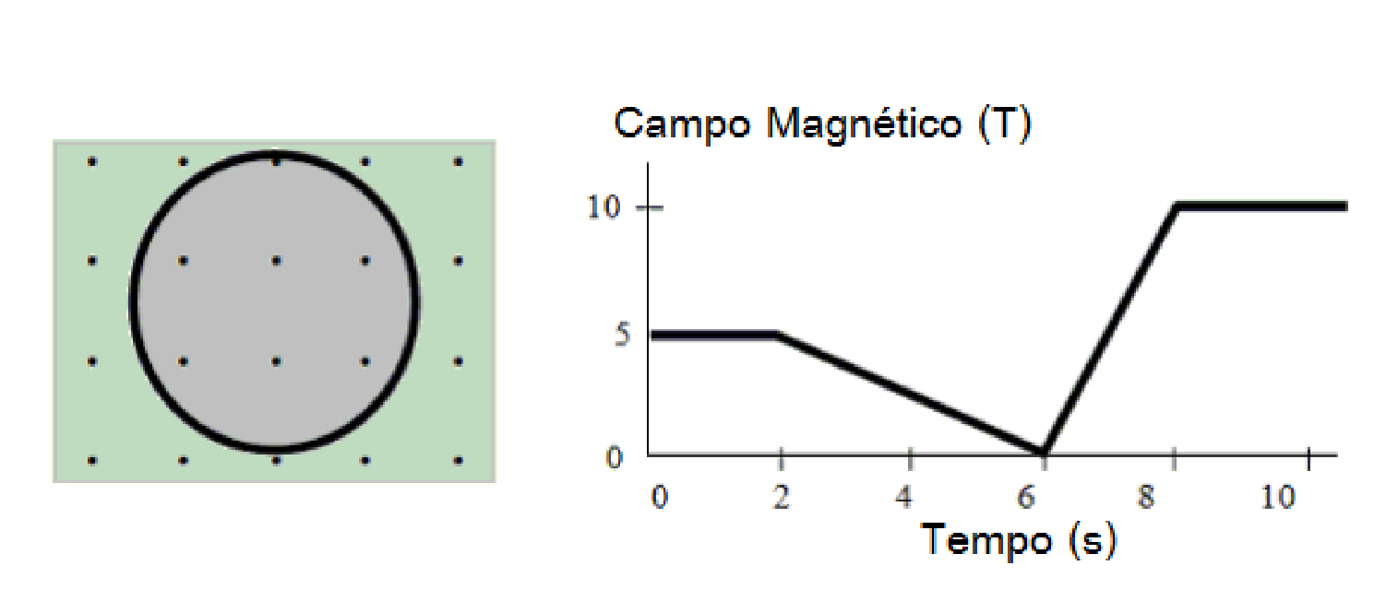

 | Tempo | fem induzida
A) | 1s | zero volts
B) | 4s | 2.5 V, sentido anti-horário
C) | 5s | 2.5 V, sentido anti-horário
D) | 7s | 10 V, sentido horário
E) | 9s | 10 V, sentido anti-horário

05) Ordene, do maior para o menor, os módulos de para os caminhos fechados de a até d na figura abaixo (considere todos os caminhos orientados no sentido anti-horário):
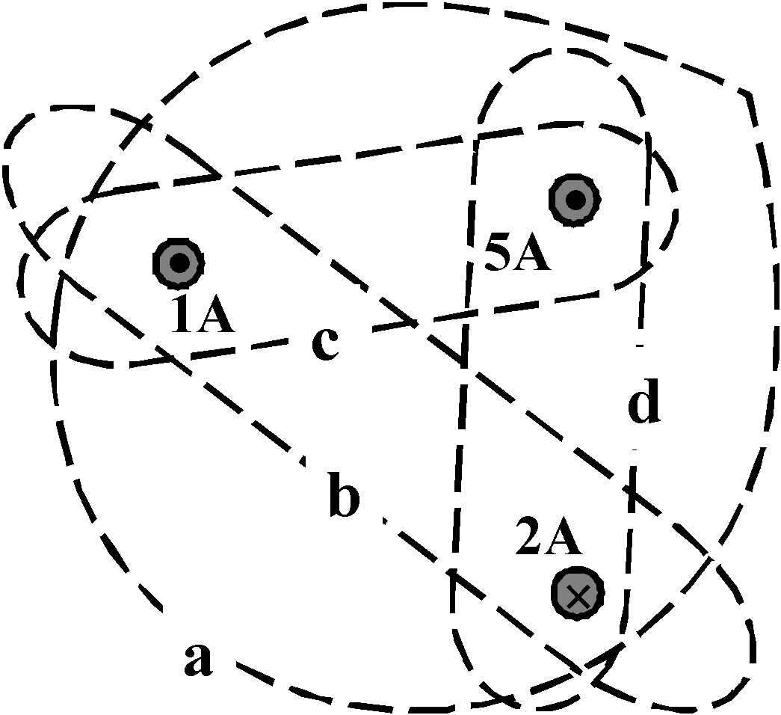
A) a, b, c, d
B) d, c, b, a
C) b, c, a, d
D) c, a, d, b
E) d, c, a, b

06) Considere a trajetória das partículas 1, 2, 3 e 4 através de um espectrômetro de massa, conforme a figura. Considere também que todas as partículas entram no espectrômetro com a mesma velocidade e que as partículas possuem carga ±e. Ordene decrescentemente estas partículas de acordo com sua massa.

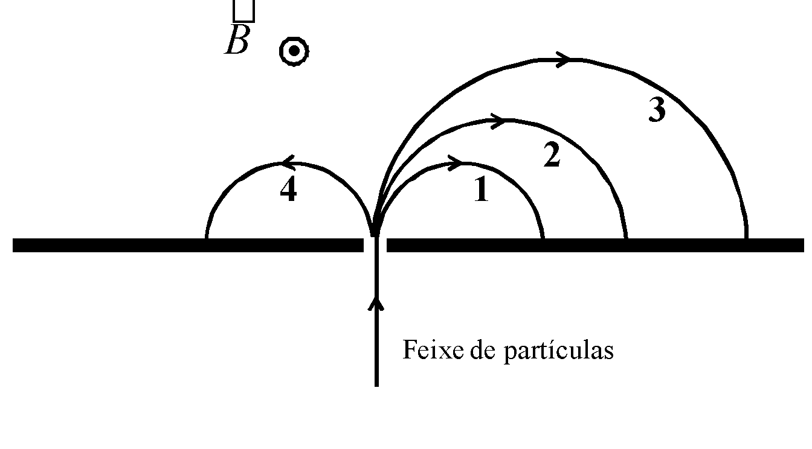

A) 1, 2 e 3 iguais, 4.
B) 2 e 4 iguais, 3, 1.
C) 3, 2 e 1 e 4 iguais.
D) 4, 3, 2, 1.
E) Todas possuem massas iguais.

07) Um capacitor carregado é ligado a um indutor formando um circuito LC. No instante em que eles são ligados (t=0s) a corrente no circuito é zero, mas o capacitor começa a descarregar. Se T é o período das oscilações no circuito, qual será o tempo necessário para que a tensão sobre o indutor se torne máxima durante o primeiro período de oscilação:

A) T
B) T/4
C) T/2
D) T
E) 2T

8) Analisando o circuito abaixo, qual é a corrente através da bateria imediatamente após o interruptor S for fechado no circuito da figura abaixo:

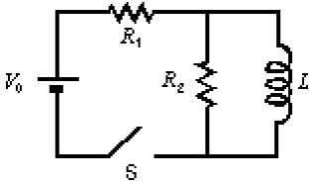

A) 0
B) V₀/R₁
C) V₀/R₂
D) V₀/(R₁+R₂)
E) V₀(R₁+R₂)/(R₁R₂)

09) A figura mostra uma espira metálica entrando em uma região com um campo magnético uniforme apontando para fora da página. A espira se move da esquerda para a direita e a figura apresenta três instantes diferentes do movimento. Para cada instante uma seta que representa o vetor da força magnética sobre a espira é indicado. Quais das seqüências (A, B, C) descreve com exatidão o vetor força magnética em cada um desses instantes?

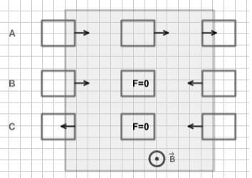
A) A
B) B
C) C
D) B e C
E) A e B

10) Na figura, estão representados uma bobina (fio enrolado em torno de um tubo de plástico) ligada em série com um resistor de resistência R e uma bateria. Próximo à bobina, está colocado um ímã, com os pólos norte (N) e sul (S) nas posições indicadas. O ímã e a bobina estão fixos nas posições mostradas na figura.
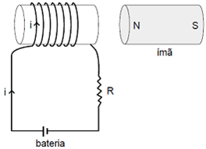
Com base nessas informações, é CORRETO afirmar que:
A) a bobina não exerce força sobre o ímã.
B) a força exercida pela bobina sobre o ímã é maior para resistências R maiores.
C) em módulo, as forças exercidas pela bobina e o ímã um sobre o outro são diferentes.
D) o ímã é atraído pela bobina.
E) quanto mais espiras a bobina tiver, menor será a força sobre o ímã.
11) Uma espira retangular com medidas 0,30 m por 0,40 m, como ilustrado na figura, transporta uma corrente de 5,50 A e está situada em uma região onde há um campo magnético uniforme de magnitude 2,9 T com direção ao longo do eixo x e sentido orientado para valores decrescentes de x. O segmento CD está no plano xy e forma 35º com o eixo z. Encontre a magnitude do torque externo necessário para manter a espira em equilíbrio estático.
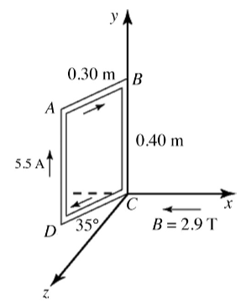

A) 1,1 Nm B) 0,73 Nm C) 1,3 Nm
D) 1,4 Nm E) 1,6 Nm

12) A figura abaixo mostra a seção transversal de um cilindro condutor longo de raio $R=1,00cm$, percorrido por uma corrente de densidade uniforme de módulo $J_{0}=1,00(A/{cm}^{2})$ no sentido indicado (para dentro da página). Nele existe uma cavidade também cilíndrica oca de raio $a=0,40cm$, centrada com o eixo do cilindro. Sabendo que o cilindro se encontra sobre o eixo z, calcule o módulo do vetor campo magnético em um ponto P que está a uma distância 2R do centro do cilindro.

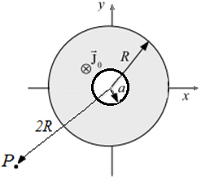
A) 2,40μT
B) 26,4μT
C) 16,4μT
D) 20,0μT
E) 30,6μT
Questões 13 e 14
No circuito LR abaixo, considere que, inicialmente, a chave esteve ligada na posição a por um longo período de tempo.
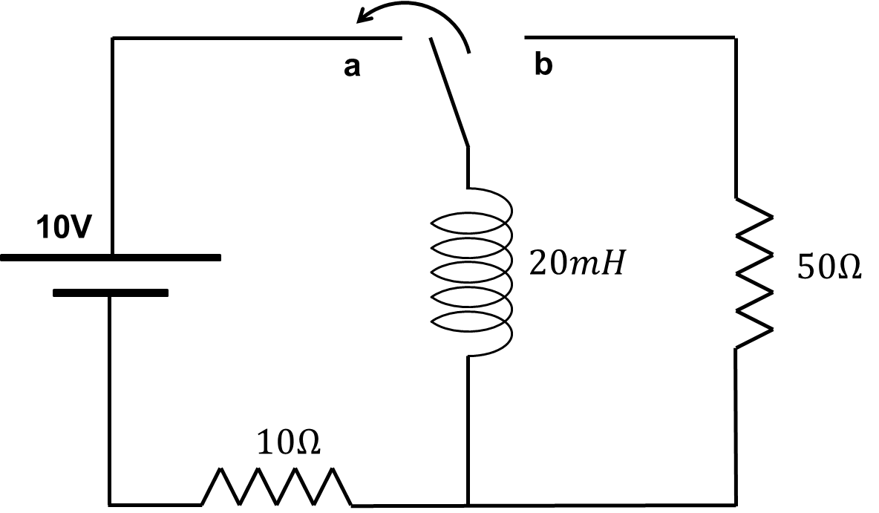
13) A corrente no indutor no instante em que a chave é trocada para a posição b é igual a :
A) 1A
B) 10A
C) 0,5A
D) 0,33A
E) zero

14) A corrente no indutor 1,6ms depois da chave estar na posição b é igual a:
A) 0,4A
B) 1A
C) 2A
D) 0,2A
E) 18mA

15) Uma espira circular condutora é posta numa região em que há um campo magnético perpendicular ao plano da espira. Qual das seguintes ações não produzirá uma corrente induzida na espira?
A) Girar a espira em torno de um eixo que passa pelo seu centro e é paralelo ao campo magnético.
B) Aumentar a intensidade do campo magnético.
C) Diminuir a área da espira.
D) Diminuir a intensidade do campo magnético.
E) Girar a espira em torno de um eixo que passa pelo seu centro e é perpendicular ao campo magnético.

--- Fim da prova

